*Дата: 20.04.2022*

*Клас: 6-А (дівчата)*

*Предмет: трудове навчання*

*Вчитель: Андрєєва Ж.В.*

**Тема: Великодній декор**

Шановні дівчата! Наступна робота буде присвячена до свята Великодня. Вам слід буде виготовити великодній декор.

**Варіанти декоративних виробів до Великодня:**

1. Можна зробити виріб з фетру

Можливо ця ідея тобі сподобається, відкрий, будь ласка, [**посилання**](https://rukotvor-vpu.blogspot.com/2020/04/blog-post_7.html)

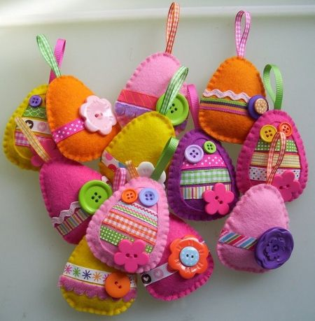

2. Можна видуті яйця обклеїти нитками

Майстер клас за [**посиланням**](https://www.youtube.com/watch?v=0ag17RrEbvs)

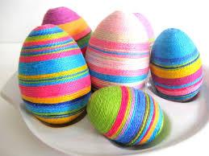

3. А ще можна зробити такі писанки зернівки

Майстер клас за [**посиланням**](https://www.youtube.com/watch?v=_2ObGtaH3jU)

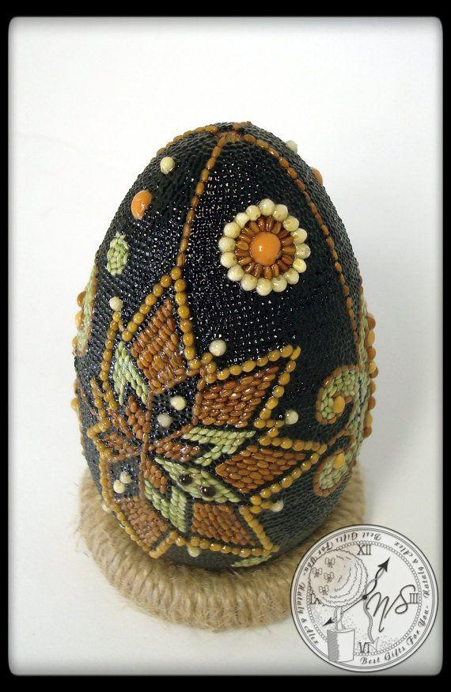 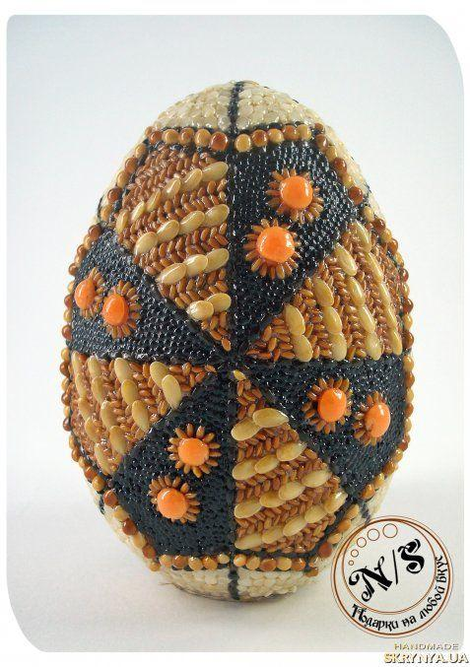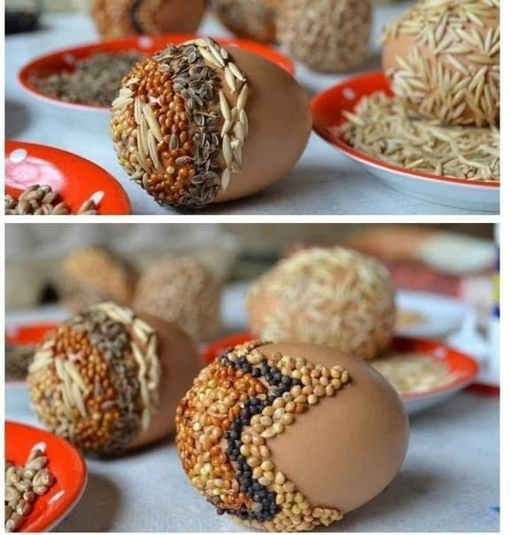 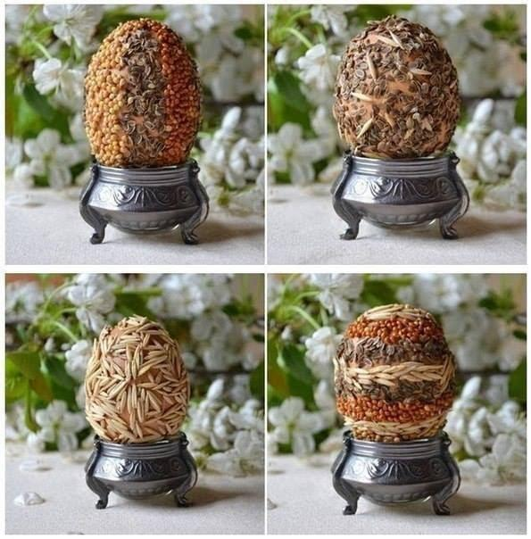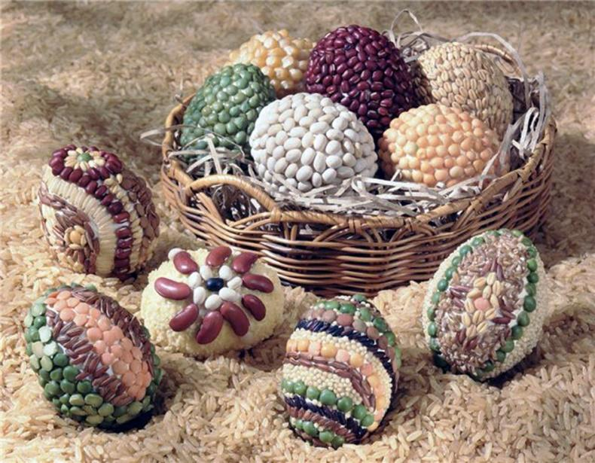

***За бажанням можна самостійно придумати будь-яке оздоблення, відповідно до матеріалів, які є в наявності або пошукати ідеї в Інтернеті.***

Отже вашим завданням буде оздоблення пасхальної композиції.

Роботу виконувати в такій послідовності:

1. Розробити спосіб оздоблення.
2. Дібрати необхідні матеріали для цього.
3. Підготувати необхідні інструменти.
4. Оздобити композицію. Під час оздоблення зверніть увагу на те, щоб композиція виглядала як єдине ціле, як КОМПОЗИЦІЯ!
5. Попроси батьків оцінити твою роботу та поставити оцінку.
6. Надсилайте роботи у Human або Viber (номер: 0984971546). Є також можливість надіслати фото на електронну пошту [zhannaandreeva95@ukr.net](mailto:zhannaandreeva95@ukr.net)

***Щасливого Великодню!***